Vision – ”Three Angry Dwarves”

# **Bakgrund & Problembeskrivning/Idé**3 dwarves.png

Vår grundidé är att skapa ett 2D-Sidescroller action-adventure med fantasy-tema. Till spelet ska en community-sida skapas som har kontakt med spelet medan man spelar. Spelaren ska kunna observera sina framsteg i spelet på community-sidan. På community-sidan ska spelare kunna kommunicera med andra spelare och jämföra sina framsteg. Communityt innehåller forum, kontaktformulär, statistik, uppdrag, och nyheter m.m. För att kunna få hjälp och hålla reda på statisk samt hållas uppdaterade med den senaste informationen om spelet.

Spelet börjar med att en av de tre dvärgarna (spelaren) vaknar av att The Mad Scientist har kommit för att stjäla dvärgarnas öltunnor. I denna värld används öl till nästan allting. Dvärgarnas öltunnor är speciella i att ölen tar aldrig slut från dem, men det tar tid för dem att återfyllas.The Mad Scientist vill därför stjäla deras öltunnor för att undersöka och göra oändligt med öl för att driva sitt robot-imperium och sprida det över världen. Det är spelarens jobb att ta tillbaka öltunnorna och besegra The Mad Scientist.

Spelaren får välja en av tre olika dvärgar för att ta sig igenom det nu robot-infesterade landet. På tre nivåer ska spelaren ta tillbaka dvärgarnas öltunnor för att sedan besegra The Mad Scientist i ett sista slag. På vägen dit är det bäst att se till så att man är utrustad nog att klara av The Mad Scientist horder av robotar, samla på dig allt du kan.

### Nivå koncept (Finns i mappen för mockups)ship level mockup.png

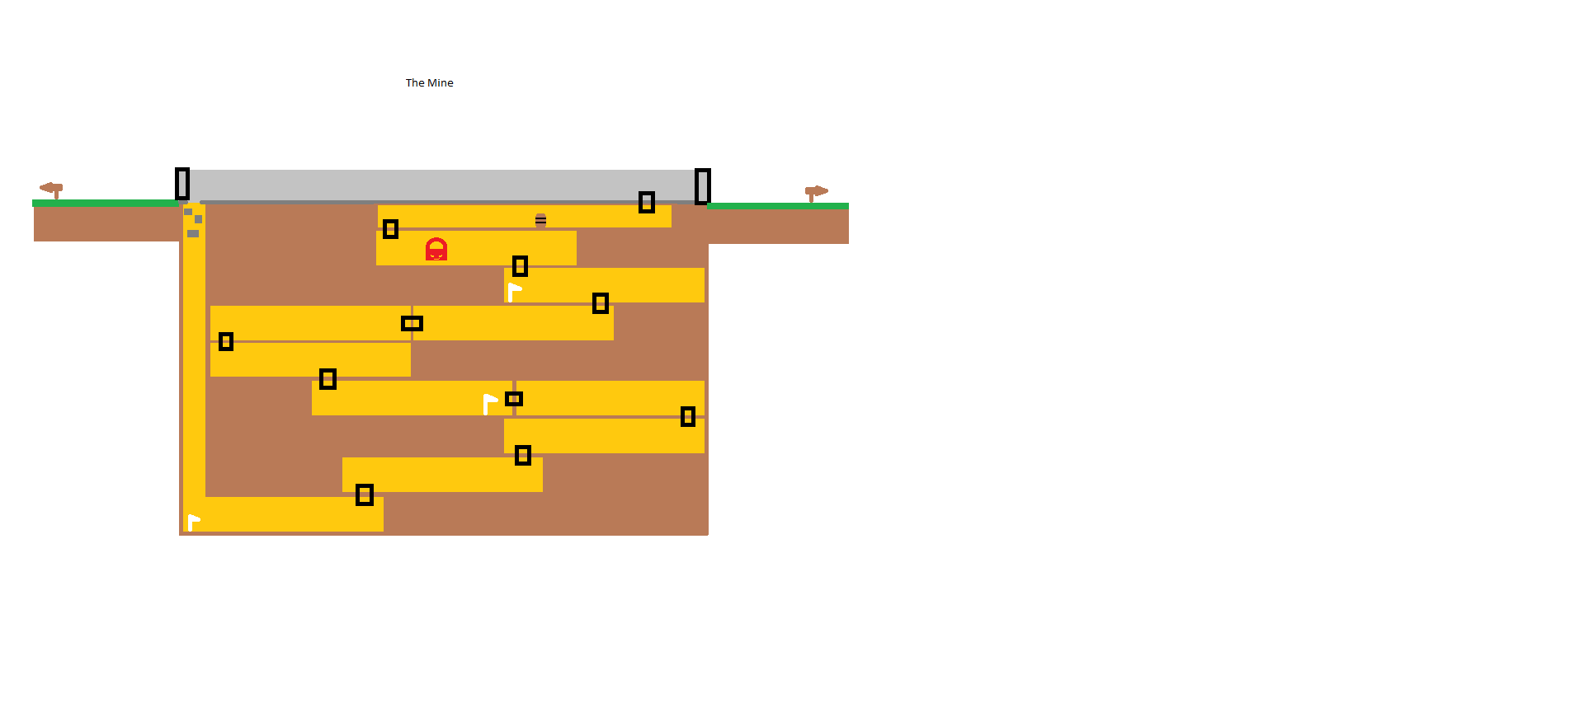

# 

# **Målgrupper**

* Killar & tjejer mellan 14-18 år som spelar pc-spel aktivt på sin fritid. De har ett ganska stort intresse för indie-spel[1] och testar gärna nya och olika spel oberoende på genre. De har spelvana samt datorvana.
* Personer som dras till handritad “cartoon”-grafik.
* Tonåringar som är aktiva på sociala medier och vill dela med sig av sina framsteg i spel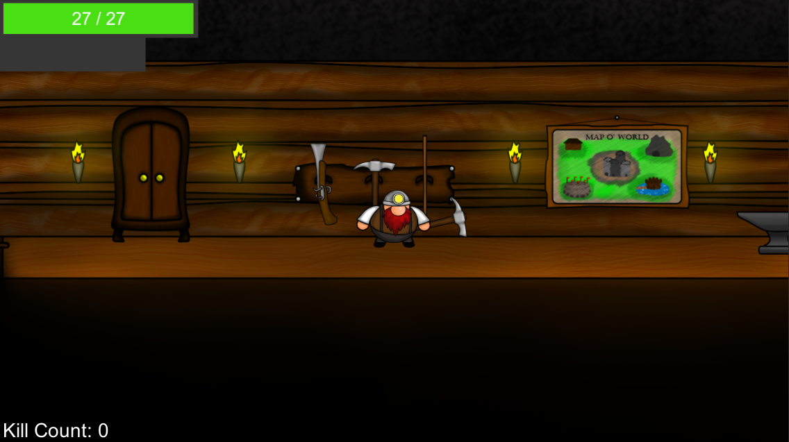

En av dvärgarna i sitt hus (basen)

# **Marknad**

## Liknande Spel

### Rogue Legacy

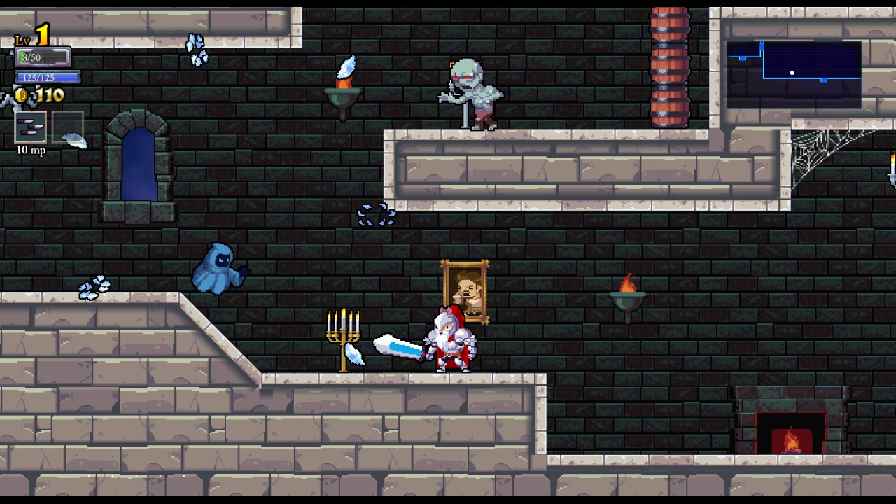

Detta är ett rogue-lite spel i 2d vilket innebär att det är en “snällare” version av rogue-like. I rogue-like spel har du endast ett liv så om du dör med din karaktär måste du börja om från scratch igen. I ett rogue-lite brukar vissa saker så som valuta och uppgraderingar följa med till nästa omgång du spelar. I Rogue Legacy om du dör så återskapas du som en av 3 ättlingar till dig med olika egenskaper och färdigheter som kan vara både positiva och negativa.

Features

* Slumpbaserade banor. Slottet man spelar i ser annorlunda ut varje gång
* 9 olika klasser med egna färdigheter som ger olika spelupplevelser
* Över 60 olika fiender
* Bas utanför slottet med försäljare av utrustning och uppgraderingar
* Utrustning som kan ge olika färdigheter som flygning och dubbel hopp

#### Inspirationer för vårt spel

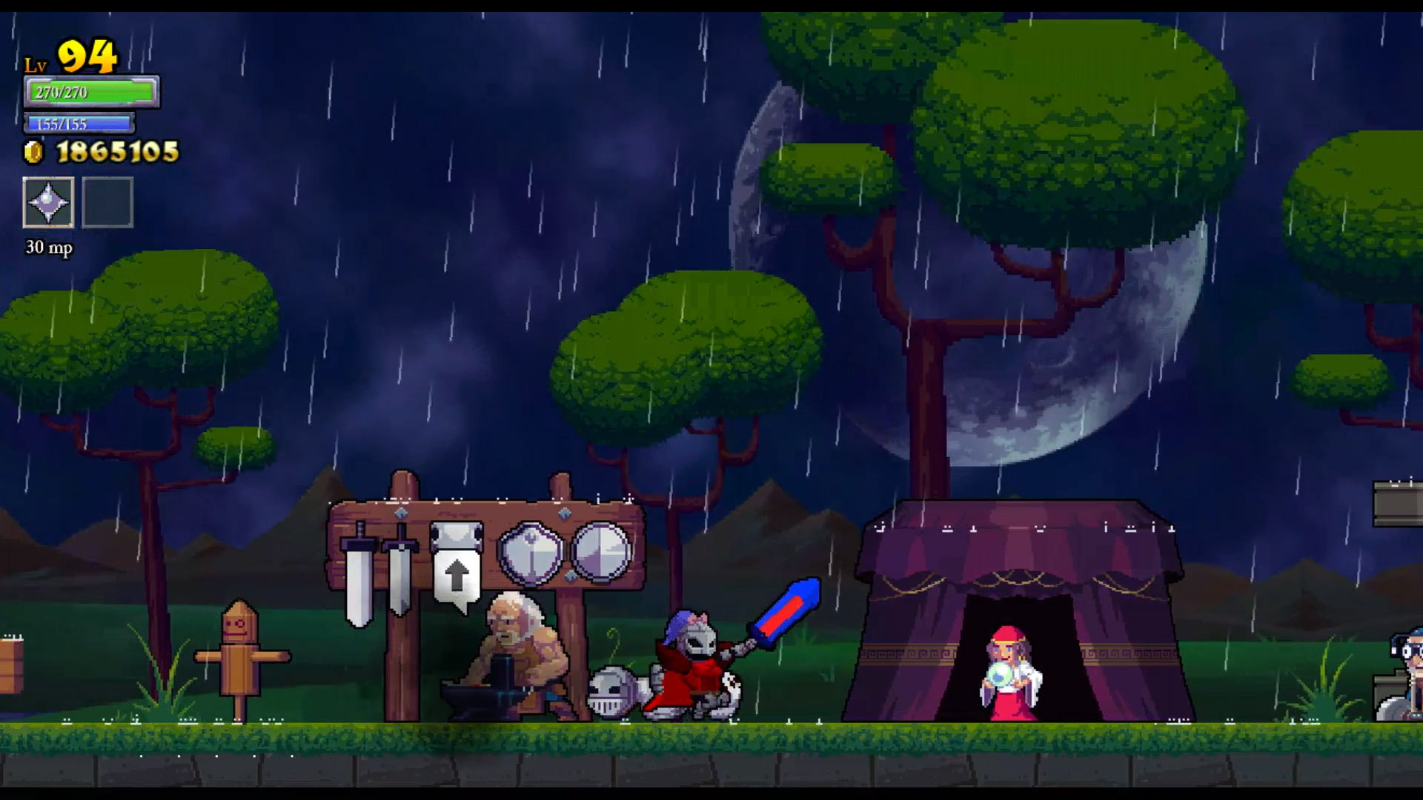

Från Rogue Legacy fick vi inspiration av att de har en bas som man börjar i innan man börjar ny spelomgång där man har tillgång till försäljare och uppgraderingar. I vårt spel ville vi därför ha en hub/bas som utgångspunkt i spelet. Därifrån ska man ha möjlighet att låsa upp och uppgradera utrustning samt välja bana att spela.

Då de har så många olika fiender så har varje fiende bara några få saker de kan göra. Några slår hårt men kan inte röra sig så snabbt eller några har en statisk position och skjuter projektiler. Det gav oss inspiration att ge våra fiender bara några få saker de kan göra för att få spelaren att hitta på taktiker för att klara av dem.

### Metal Slug

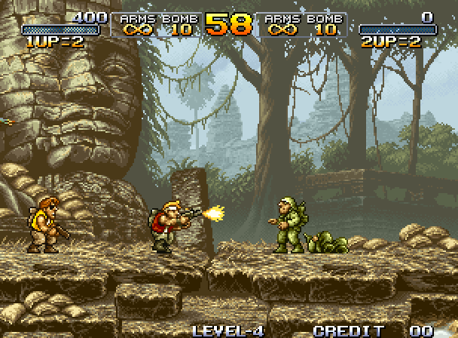

Metal slug är ett 2D spel som till skillnad från rogue legacy mer går ut på att döda enorma mängder fiender på en mer eller mindre linjär karta. Metal slug har ett flertal spel i samma serie där varje är mer eller mindre en iteration på det förra med förbättringar och nya features. Det har ett antal olika spel-lägen så som arkad och story mode. Detta kan du sen spela med en kompis i co-op. Annars är det leaderboards som gäller för att komma först i världen.

Features

* Arkad- och uppdrags- spellägen
* Multiplayer med co-op
* Leaderboards

Inspirationer för vårt spel

Från metal slug fick vi inspiration till våra bossar. Kanske inte just hur dom ska fungera utan hur de betér sig allmänt. I metal slug så är boss-fighter något som man kommer ihåg, dom är både galna och svåra. Detta är något vi vill få med i vårt spel också, bossfighter som man kommer ihåg och som känns väldigt belönande efter att man har lyckats besegra dom.

## Liknande Communities

### Diablo 3

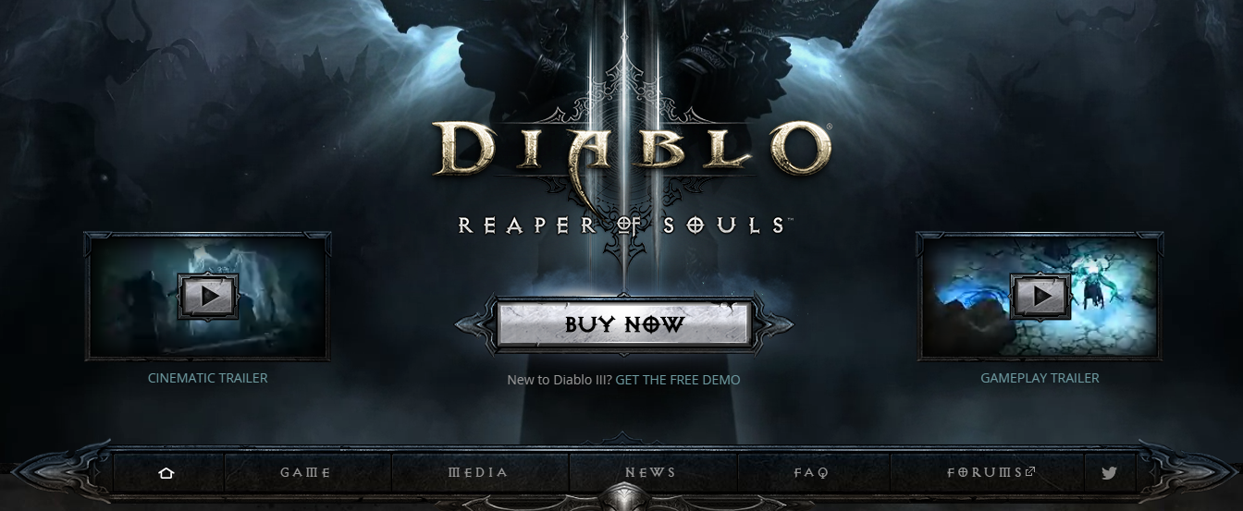

<http://eu.battle.net/d3/en/reaper-of-souls/>

Diablo 3 har ett community som innehåller det mesta som kan tänkas kopplas emot ett spel. Det är spel guider, rankingsystem, forum, media bibliotek med screenshots och videos, FAQ för vanliga frågor, support m.m. Diablo är ett RPG/Action genre baserat spel och vårt spel är inom ungefär samma typ av genre.

Features

* Spelguider,FAQ, Ranking/Statssystem, Media, Support.
* Support som nästan jobbar dygnet runt.
* Ett av världens största Action/RPG spel.

Three angry dwarves är likt diablo communityt genom att det finns ungefär samma typ av meny, gemensamt på båda är nyheter och forumdelarna. Deras statssystem liknar till viss del vårat då man kan ta reda på olika stats, ex. kills. Achievements är också gemensamt i spelen och detta kan man ta reda på i spelet på diablo och säkerligen på kontots meny i communityt på diablo.Våra achievements kan man se på community sidan under meny alternativet achievements.

Inspirationer för vårt community

### Path of Exile

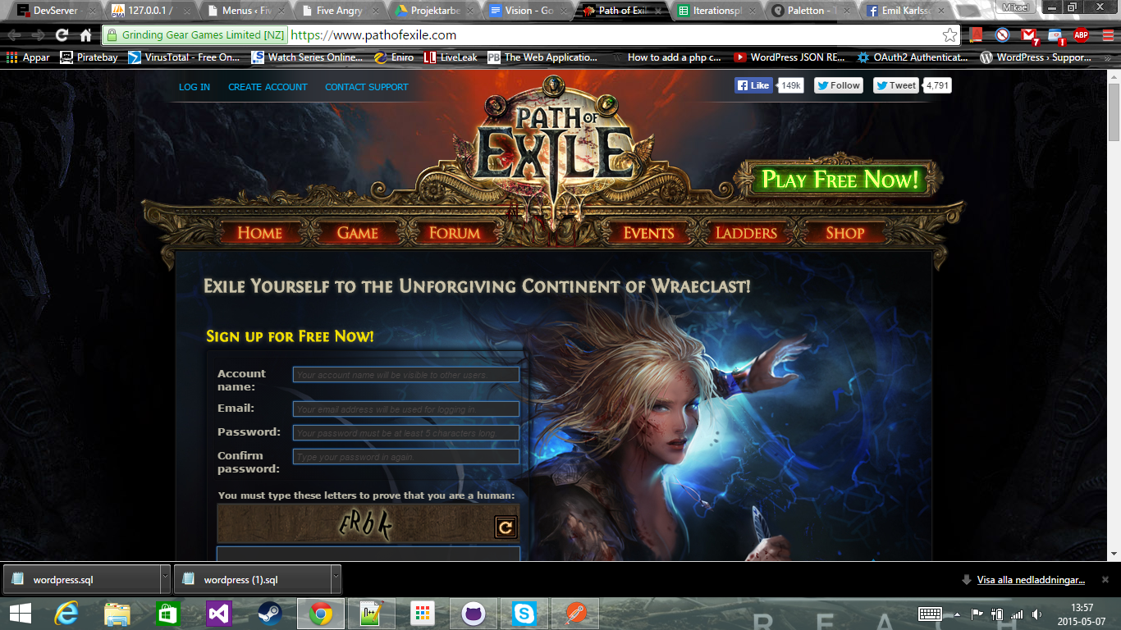

<https://www.pathofexile.com/>

Vi har använt Path of Exiles webbsida som lite inspiration för vårat community. Det finns nyheter, forum och highscorelistor. De har även lite tutorials på sin sida vilket hjälper nya spelare och kanske även de lite mer erfarna genom tips och tricks. Deras webbsida har även en shop där man kan köpa vapen och föremål till spelet.

På vårat community så finns det även achievements som man kan kolla på och dela via sociala medier. Achievements klarar man av genom att spela spelet.

I forumet så kan användarna diskutera lite allt möjligt om spelet med varandra. Användarna kan hålla koll på hur många de dödat, hoppat, levlat och allt möjligt genom communityt.

# 

# **Baskrav**

1. Spela som en av 3 dvärgar
2. Förbättra din dvärg med uppgraderingar
3. Slåss mot 3 olika typer av robotar
4. Lås upp en mängd av olika achievements
5. Spela 3 nivåer med olika teman
6. Spåra dina framsteg i vår community
7. Delta i communityn och prata med andra spelare och vänner

# **Verktyg & Tekniker**

De verktyg och tekniker som vi vet att vi ska jobba med är:

* Unity 5 med C# som kodspråk – för spelutvecklingen.
* Photoshop – Bildredigering till både spelet och community sidan.
* HTML, PHP, CSS – grund för community sidan.
* Wordpress – front end för community sidan.
* MySQL Databas – lagring av data.
* GitHub & Google Docs – för versionshantering.
* Skype & SMSGrupp – för kommunikation mellan gruppmedlemmarna.

1. Spel utvecklade av självständiga individer/företag utan backning av stora företag/utgivare av spel.